附件4
专家问辩展板背板尺寸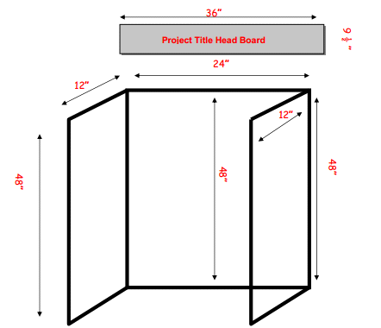
实景图
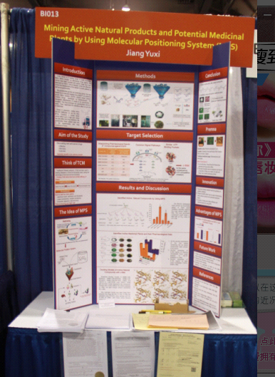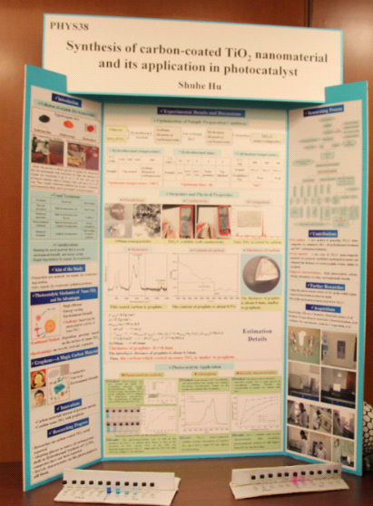
备注：图中标明尺寸的数字单位为英寸，1英寸=0.0254米。

